DECLARAÇÃO DE RESPONSABILIDADE

Título do manuscrito:
COMPOSIÇÃO CORPORAL E INGESTÃO ALIMENTAR EM JOGADORES AMADORES DE RÚGBI: UMA ANÁLISE POR POSIÇÃO EM CAMPO
- Certifico que participei suficientemente do trabalho para tornar pública minha responsabilidade pelo seu conteúdo.
- Certifico que o manuscrito representa um trabalho original e que nem este manuscrito, em parte ou na íntegra, nem outro trabalho com conteúdo substancialmente similar, de minha autoria, foi publicado ou está sendo considerado para publicação em outra revista, quer seja no formato impresso ou no eletrônico, exceto o descrito em anexo.
- Atesto que, se solicitado, fornecerei ou cooperarei totalmente na obtenção e fornecimento de dados sobre os quais o manuscrito está baseado, para exame dos editores.

Uberaba, 08 de março de 2016

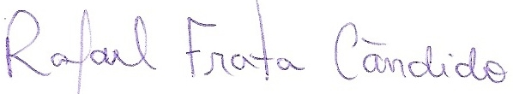

___________________________________________
Rafael Frata Cândido
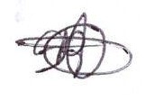
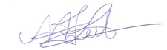

____________________________ ____________________________
Marco Aurélio Ferreira de Jesus Leite Sheila Bezerra da Nobrega

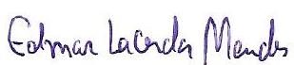
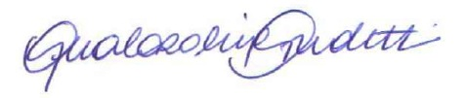

____________________________ ___________________________________
Ana Carolina Cantarelli Andretti Edmar Lacerda Mendes

